|  |  |  |  |
| --- | --- | --- | --- |
| **COLEGIO PSICOPEDAGÓGICO EL ARTE DEL SABER**  **GUÍA VIRTUAL NOTA ESCOLAR** | | | |
| **ASIGNATURA: SOCIALES**  **SEMANA 25** | **GRADO:**  **SEGUNDO** | **PERIODO: III** | **FECHA: ENTREGA**  **JULIO 31 DE 2020** |

**Región Andina**

Está comprendida por los departamentos de Antioquia, Boyacá, Caldas, Cundinamarca, Huila, Norte de Santander, Quindío, Risaralda, Santander y Tolima.

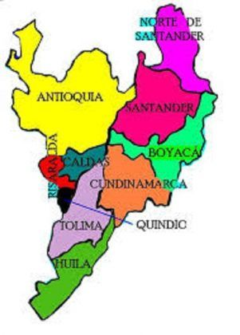

**Región pacífica de Colombia**

Es una de las cinco grandes regiones naturales del país, la cual recibe su nombre por encontrarse adyacente al Océano Pacífico. Entre todas las regiones naturales de Colombia, la región pacífica es la que ocupa la mayor parte del oeste del país.

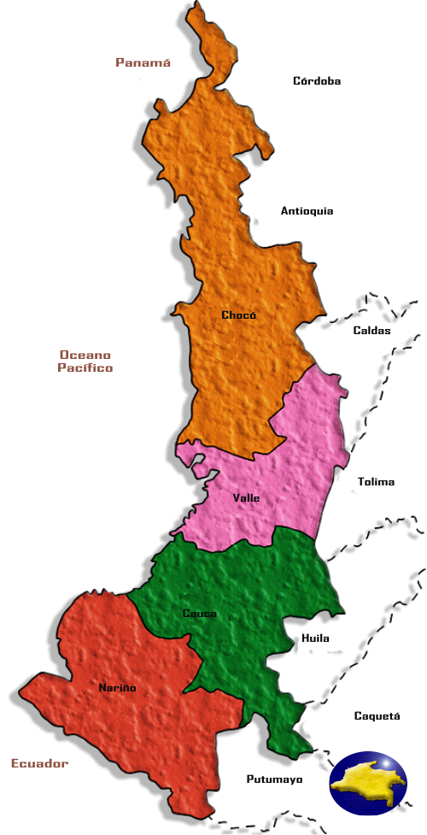

**La** **región Amazónica de Colombia**

Se ubica al sur del país, y limita al norte con las [regiones Andina](https://www.lifeder.com/clima-region-andina-colombia/) y [Orinoquía](https://www.lifeder.com/caracteristicas-region-orinoquia/), al este con Venezuela, al suroeste con Brasil, al sur con el Perú y al sureste con Ecuador. Comprende los departamentos de Amazonas, Caquetá, Guainía, Guaviare, Putumayo y Vaupés.

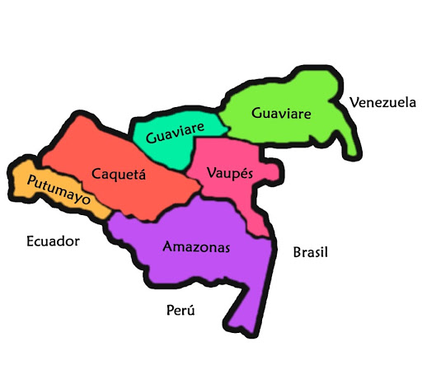

**ACTIVIDAD**

**1.** Escribir en el cuaderno el concepto cada una de las tres regiones.

**2.** Realizar cada uno de los mapas de las tres regiones naturales de Colombia.

3. Mirar las explicaciones del vídeo institucional.



'En cada niño se debería poner un cartel que dijera: Tratar con cuidado, [contiene sueños](https://www.guiainfantil.com/articulos/salud/sueno/diccionario-de-los-suenos-de-los-ninos/)' (Mirko Badiale).

'En cada niño se debería poner un cartel que dijera: Tratar con cuidado, [contiene sueños](https://www.guiainfantil.com/articulos/salud/sueno/diccionario-de-los-suenos-de-los-ninos/)' (Mirko Badiale).